

乳腺癌药物先导化合物筛选优化平台 使用说明
Windows版本 0.1.0 | 固定ERα / ESR1 | 训练模型已随安装包提供
本软件用于乳腺癌药物先导化合物的科研前期筛选。程序内置已经训练好的ERα / ESR1活性回归模型，输入化合物SMILES后可以计算pIC50、查看分子结构和三级漏斗状态。
建议先按本说明完成一次示例预测，再导入自己的化合物数据。软件结果用于初筛参考，不能替代后续实验验证。

一 安装软件
1. 双击安装包，按向导选择安装位置。默认安装到当前用户的本地程序目录，一般不需要管理员权限。
2. 安装完成后，可以从开始菜单或桌面快捷方式打开软件。安装目录中的运行库、Logo、说明文件和训练模型需要一起保留。
3. 软件首次启动会自动加载内置模型。正常情况下，状态栏会显示“已加载并校验4个真实模型”。
项目 | 内容
靶点 | 人类ERα / ESR1，固定靶点
预测目标 | 化合物pIC50活性回归
内置模型 | ANN、随机森林、XGBoost、线性回归及GA融合权重
安装内容 | Windows程序、运行库、Logo、训练模型、评估报告和使用说明

二 模型训练页面
软件已经随包提供一套可直接使用的训练模型。如果要查看训练结果，可以进入左侧“模型训练”页面，再切换到“训练与融合”选项卡。
- 基础模型表格显示四个回归器的验证集R²、RMSE和MAE。
- 融合优化表格显示GA、SA、TS三种算法搜索出的四模型权重。
- 独立测试结果区域显示冻结融合方案后的测试集指标。
- “数据与清洗”页面可以重新获取ChEMBL公开数据，或导入有来源的ERα实验CSV；重新训练会生成新的模型版本和报告。
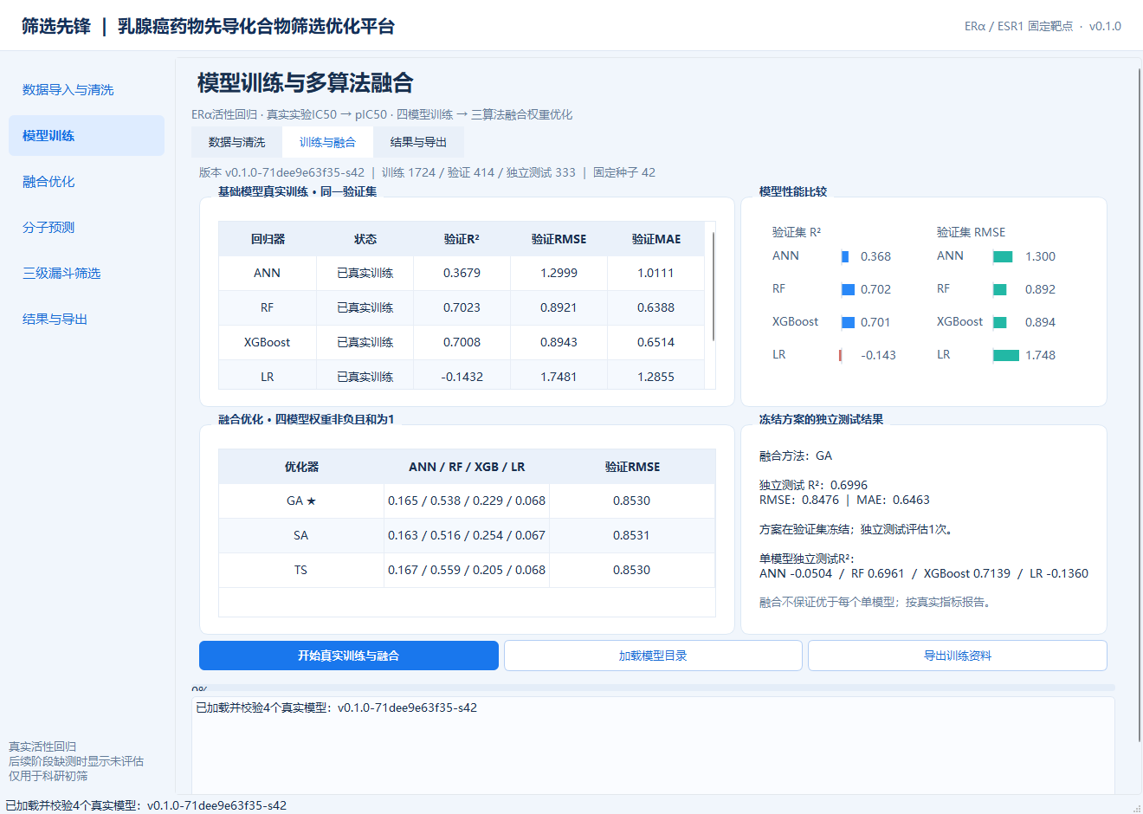
模型训练与融合页面示例
内置训练版本使用ChEMBL人类ESR1相关IC50记录，经过SMILES标准化、精确IC50筛选、pIC50转换和结构分组拆分。重新训练时请保留数据来源和实验条件说明。

三 分子预测
1. 点击左侧“分子预测”，在SMILES输入框中输入化合物结构字符串。界面中的示例按钮只用于演示，输入可以替换为自己的化合物。
2. 点击“开始真实预测”。程序会校验SMILES，绘制RDKit二维结构，并显示四个模型的pIC50、融合pIC50和融合权重。
3. 如果SMILES无效，程序会提示输入错误，不会生成伪造的预测结果。
示例SMILES（可直接复制）：C[C@]12CC[C@H]3[C@@H](CCc4cc(O)ccc43)[C@@H]1CC[C@@H]2O
界面区域 | 说明
RDKit二维分子结构 | 根据当前输入实时绘制，输入变化后旧结果会清除
真实活性预测 | 显示ANN、RF、XGBoost、LR和融合pIC50
模型融合权重 | 显示当前训练版本的GA融合权重
阶段1状态 | pIC50默认以6.0作为活性硬底线

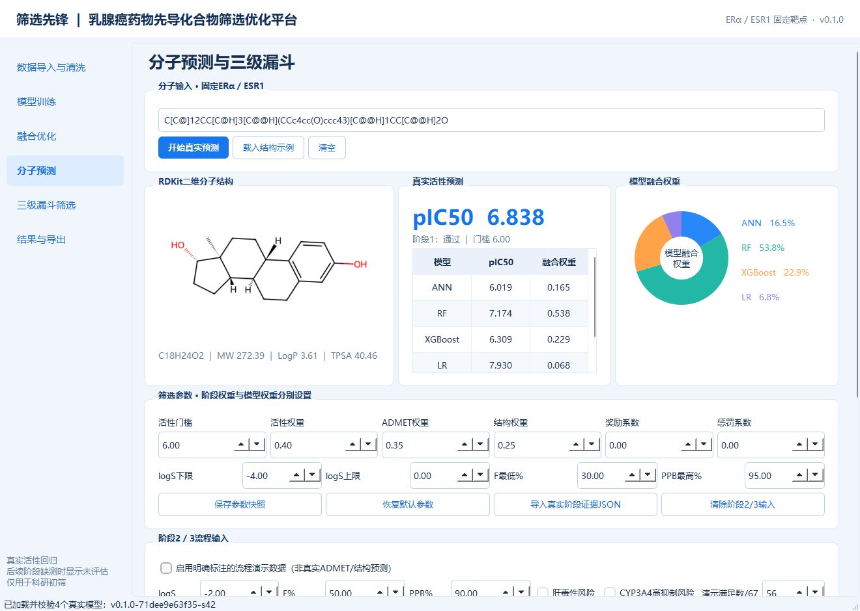
分子预测页面示例

四 三级漏斗与参数调控
软件按照客户确认的精简范围显示三级筛选流程。每一阶段都显示输入、判定、状态、输出和流转。
阶段 | 当前实现 | 状态含义
阶段1 活性 | 使用真实回归模型预测pIC50 | 通过或活性不达标淘汰
阶段2 ADMET | 显示5项门槛和流程位置；本版本未训练5个ADMET模型 | 缺少真实数据时为未评估
阶段3 结构/理化 | 显示67项约束统计入口和流转规则；本版本未训练67输出模型 | 缺少完整外部证据时为未评估

勾选“启用明确标注的流程演示数据”后，可以演示阶段2/3的通过、复核和淘汰流转。演示数据会明确标注为流程演示，不代表真实ADMET或67项结构预测结论。
活性门槛只能在6.0以上调整，不能降低硬性底线。阶段权重默认是活性0.40、ADMET0.35、结构0.25；奖励系数、惩罚系数和门槛调整后会立即重新计算。
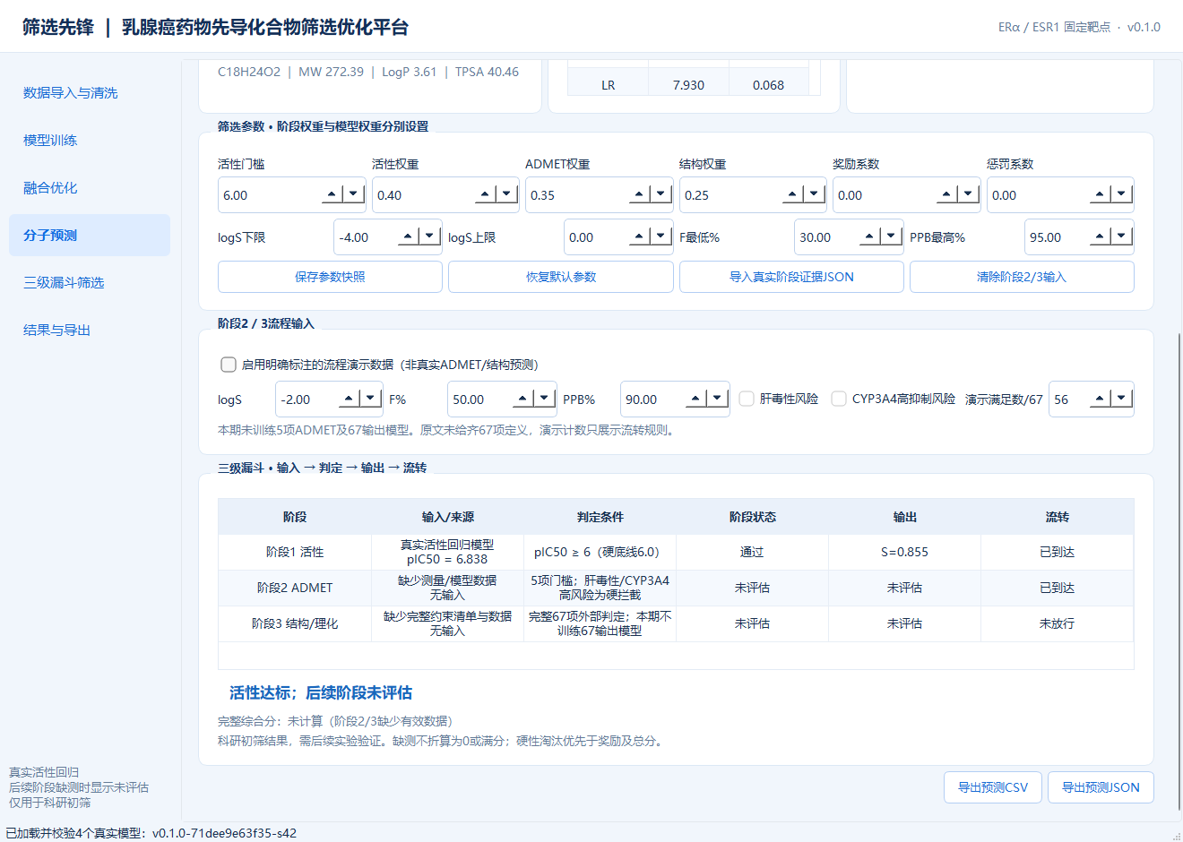
三级漏斗默认缺测状态示例

五 结果导出
预测完成后，页面底部提供CSV和JSON导出。导出结果包含输入SMILES、模型版本、数据哈希、四模型预测、融合权重、阶段状态、规则参数和演示标记，便于后续追溯。
训练页面可以导出模型、训练报告、数据审计和评估资料。导出的模型文件应与对应的报告和版本目录一起保存。

六 常见问题
现象 | 处理方法
提示SMILES无效 | 确认输入的是完整化学结构字符串，不要直接输入化合物名称、CAS号或ChEMBL编号。
提示尚无模型 | 确认安装目录中的seed_models文件夹完整存在；不要只复制单个EXE。
阶段2/3显示未评估 | 这是默认科学边界。没有真实测量或完整外部证据时，软件不会用0分或满分代替。
预测结果需要对外使用 | 先保存JSON/CSV，再结合实验条件、数据来源和后续实验进行复核。
重新训练后想恢复原版本 | 保留原模型版本目录和对应报告，通过模型目录加载功能选择已验证版本。

七 使用边界
本软件用于科研前期初筛。模型训练来自公开化合物活性记录，实际表现会受实验测定条件、分子结构范围和输入数据质量影响。阶段2的5项ADMET模型、阶段3的67项多输出模型和临床结论不属于本版本的真实训练范围。
软件版本：0.1.0。内置训练版本：v0.1.0-71dee9e63f35-s42。

